Естественно, наука!
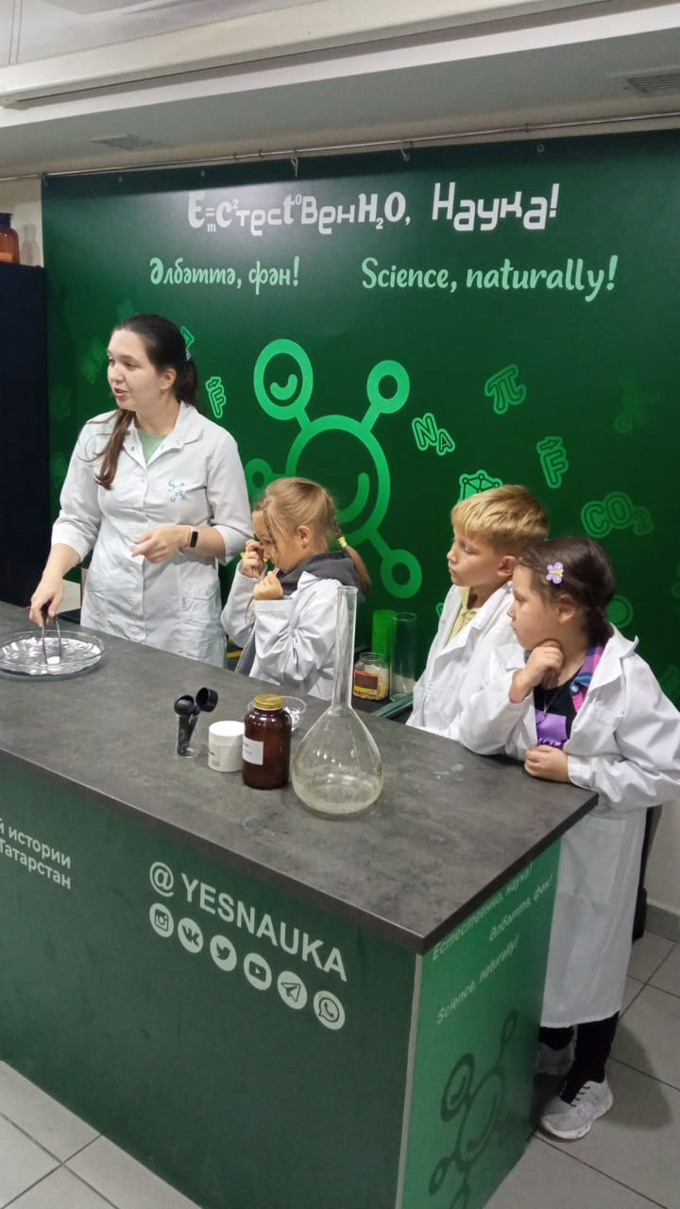
Ученики 2з класса побывали в роли учёных на интереснейшем мероприятии с настоящими химическими и физическими опытами. Наши гимназисты стали участниками научно-краеведческой программы от лаборатории «Естественно, наука!». Вспоминая старинные национальные легенды и сказки, ребята узнали, как они объясняются с научной точки зрения! Старинные легенды рассказывают нам об огнедышащих драконах, припрятанных несметных богатствах. Наука помогла проверить правдивость легенд и сказок!

В такой интересной и познавательной атмосфере растут наши будущие инженеры!

